Голубцов И.В.
«Разработка технологической карты урока»
1. ИНФОРМАЦИЯ О РАЗРАБОТЧИКЕ ПЛАНА
ФИО разработчика | Голубцов Игорь Валерьевич
Место работы | МАОУ «Лицей №21» Артемовский
2. ОБЩАЯ ИНФОРМАЦИЯ ПО УРОКУ
Класс (укажите класс, к которому относится урок): | 7
Место урока (по тематическому планированию ПРП) | Раздел «Морфология», 1 триместр
Тема урока | Причастие как часть речи (рассчитана на 2 часа)
Уровень изучения (укажите один или оба уровня изучения (базовый, углубленный), на которые рассчитан урок): | базовый
Тип урока (укажите тип урока): | ☐ урок освоения новых знаний и умений
Планируемые результаты (по ФОП):
Личностные стремиться правильно излагать, свободно излагать свои мысли в устной и письменной форме, соблюдать нормы построения текста, стремление к речевому самосовершенствованию; развитию логического мышления, восприимчивость к разным видам искусств
Метапредметные совершенствование навыков микроисследования и анализа, умений сравнивать, анализировать, воспринимать и формулировать суждения, выражать эмоции в соответствии с условиями и целями общения; выражать себя (свою точку зрения) в диалогах и дискуссиях, в устной монологической речи и в письменных текстах;
Предметные Характеризовать причастие как особую форму глагола, умение находить причастие в тексте, отличать его от других частей речи.
Ключевые слова : причастие, прилагательное, глагол, признаки прилагательного и глагола.
Краткое описание: Доска, мел, учебник «Русский язык. Учебник для 7 кл.» / Т.А. Ладыженская, М.Т. Баранов и др. – М. : 2019.
Коллективная работа, фронтальный опрос, работа с учебником, видеоурок, блочно-событийное погружение
3. БЛОЧНО-МОДУЛЬНОЕ ОПИСАНИЕ УРОКА
БЛОК 1. Вхождение в тему урока и создание условий для осознанного восприятия нового материала
Этап 1.1. Мотивирование на учебную деятельность
Укажите формы организации учебной деятельности на данном этапе урока. Опишите конкретную учебную установку, вопрос, задание, интересный факт, которые мотивируют мыслительную деятельность школьника (это интересно/знаешь ли ты, что)
- Организационный этап:
Доброе утро дорогие мои учащиеся! С пожеланиями всем хорошего дня, начинаем наше занятие.
- Ребята, откройте тетради и запишите дату.
2. Мотивационное начало
Задание 1. Обратите внимание на экран. Предлагаю вам побыть в роли экспертов. Перед вами картина. Как называется? Где находится? Кто автор? (художник Фёдор Решетников «Опять двойка», оригинал хранится в Третьяковской галерее).

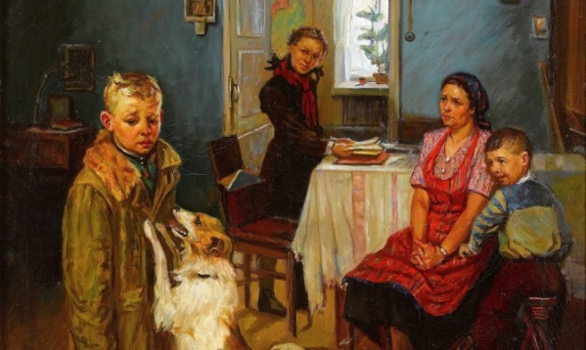
Я уверен в том, что ситуация, описанная на этом полотне, вам знакома. Почему же?
Работа в группах. Определение критериев работы в группе. Дети называют сами.
Задание 2. Придумайте историю, как могла идея такой картины появиться у художника? (1группа)

Задание 3. Кому из персонажей картины вы сочувствуете и почему? (2-3 группы)
-Нарисовать героя
- Советы от детей 21 века. Как помочь?

Этап 1.2. Актуализация опорных знаний
Укажите формы организации учебной деятельности и учебные задания для актуализации опорных знаний, необходимых для изучения нового
Работа в группах, индивидуальная работа
Задание 4. - А сейчас, чтобы не оказаться на месте этого героя, продолжая нашу работу, будем активно участвовать на уроках.
- Ребята, работаем в группах, перечислите все части речи, которые мы видим на картине. Заполните таблицу.

Часть речи | примеры
существительные
прилагательные
глаголы
числительные
местоимения

Задание 5. «Вызов»
А сейчас каждый сам запишите в тетради несколько глаголов по картине:
Стоит
Сидит
Смотрит
Думает
Играет
Лежит
Висит
Катается
- На какие вопросы отвечают глаголы?

Теперь образуйте от данных глаголов слова, которые будут отвечать на вопросы «какой?» или «что делающий?».

Этап 1.3. Целеполагание
Назовите цель (стратегия успеха): ты узнаешь, ты научишься
- Замечательно! Вот мы дошли до темы и цели нашего урока. Слова, которые вы образовали, есть та новая часть речи, которая называется «?». У вас на партах, буквы, составьте из них слово и
Допишите тему нашего урока! (Причастие как часть речи)

- Сформулируйте цель урока.
- Слова "помощники":
Повторим Я повторю
Изучим Я узнаю
Узнаем Я научусь
Проверим Мне пригодится

БЛОК 2. Освоение нового материала
Этап 2.1. Осуществление учебных действий по освоению нового материала
Укажите формы организации учебной деятельности, включая самостоятельную учебную деятельность учащихся (изучаем новое/открываем новое). Приведите учебные задания для самостоятельной работы с учебником, электронными образовательными материалам (рекомендуется обратить внимание учеников на необходимость двукратного прочтения, просмотра, прослушивания материала. 1) на общее понимание и мотивацию 2) на детали). Приведите задания по составлению плана, тезисов, резюме, аннотации, презентаций; по наблюдению за процессами, их объяснением, проведению эксперимента и интерпретации результатов, по построению гипотезы на основе анализа имеющихся данных и т.д.

Задание 6. Индивидуально. В чем особенность причастия? Просмотр видеоурока «Причастие как часть речи».
https://www.youtube.com/watch?v=ZVOUuqSLxT0

Составление «Спайдерграммы» о причастии в своем словаре. Чтение параграфа 12-13 в учебнике. Добавляем информацию. Отвечаем в паре.
Этап 2.2. Проверка первичного усвоения
Укажите виды учебной деятельности, используйте соответствующие методические приемы. (Сформулируйте/Изложите факты/Проверьте себя/Дайте определение понятию/Установите, что (где, когда)/Сформулируйте главное (тезис, мысль, правило, закон)
Задание 7. Назовите предмет и предположите человека нашего времени, с которым связан этот предмет (А.Попов, радио)
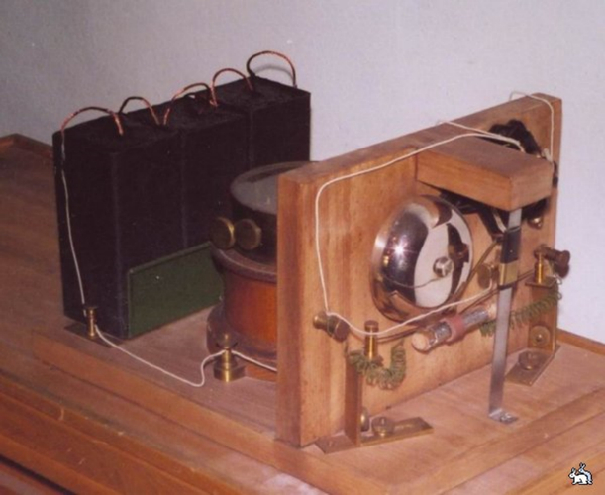

Задание 8 Работа в группах. От лица известного человека нашего времени, сообщение о котором подготовила группа представить известных людей нашей страны. Подготовить выразительное чтение текста и найти причастие и доказать.
Пример.
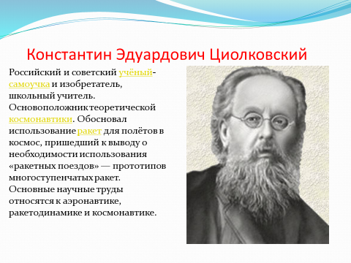Задание 9. Выступления групп с сообщениями «Люди нашего времени»

БЛОК 3. Применение изученного материала
Этап 3.1. Применение знаний, в том числе в новых ситуациях
Укажите формы организации соответствующего этапа урока. Предложите виды деятельности (решение задач, выполнение заданий, выполнение лабораторных работ, выполнение работ практикума, проведение исследовательского эксперимента, моделирование и конструирование и пр.), используйте соответствующие методические приемы (используй правило/закон/формулу/теорию/идею/принцип и т.д.; докажите истинность/ложность утверждения и т.д.; аргументируйте собственное мнение; выполните задание; решите задачу; выполните/сделайте практическую/лабораторную работу и т.д.).
Задание 10. Распределите причастия в 2 колонки: выделите суффиксы и приставки. (2 учеников за доской)
Несов.в. | Сов.вид.
Мечтающий, закрытый, прочитанный, изучающий, решавший, рассмотревший, напечатавший, верящий, звенящий, подаривший, решающий

- Выполните синтаксический разбор: (по рядам)
1. Промокшие люди вышли из леса.
2. Приезжающие пассажиры быстро выходили из вагонов.
3. Пришедший контролер проверял билеты.

Этап 3.2. Выполнение межпредметных заданий и заданий из реальной жизни
Подберите соответствующие учебные задания
Разыграйте диалог между «людьми нашего времени», используя в речи причастия.

Этап 3.3. Выполнение заданий в формате ГИА (ОГЭ, ЕГЭ)
Подберите соответствующие учебные задания
Орфографический анализ.
Укажите варианты ответов, в которых дано верное объяснение написания выделенного слова. Запишите номера этих ответов.
1) ВЗБУДОРАЖЕНЫ (известием) — на конце приставки перед буквой, обозначающей глухой согласный звук, пишется буква З.
2) ОРГАНИЗАЦИОННЫЙ (момент) — в причастии пишется -НН-.
3) МАКАТЬ (перо в чернильницу) — написание безударной чередующейся гласной в корне слова зависит от значения корня.
4) (нет) ТУЧ — на конце существительного 3 склонения после шипящего буква Ь не пишется.
5) ЖЕЛЕЗНОДОРОЖНЫЙ (состав) — Прилагательные, образованные на основе подчинительного словосочетания, пишутся слитно.
Орфографический анализ.
Укажите варианты ответов, в которых дано верное объяснение написания выделенного слова. Запишите номера этих ответов.
1) (войти в) ЗДАНИЕ — на конце приставки перед буквой, обозначающей звонкий согласный звук, пишется буква З.
2) БАРАБАННЫЙ (бой) — в прилагательном, образованном от существительного с основой на -Н, с помощью суффикса -Н- пишется -НН- на стыке морфем.
3) ЗАТИРАТЬ (швы на кафеле) — написание безударной чередующейся гласной в корне слова зависит от его лексического значения.
4) (ребёнок) ПЛАЧУЩИЙ — в причастии, образованном от глагола I спряжения, пишется суффикс -УЩ-.
5) ВОДОПРОВОДНЫЙ (шланг) — сложное существительное пишется слитно
( Решу ОГЭ)
Этап 3.4. Развитие функциональной грамотности
Подберите соответствующие учебные задания
Использовались в ходе урока. Скрайбинг и спайдеграмма
Можно использовать такую работу с текстом в рамках события «Люди нашего времени»
Задание: 1.Прочитать текст.
Майор Виктор Дудин стал первым российским лётчиком, получившим звания Героя России. В специальной военной операции принял участие с самого её начала, летал на истребителе Су-35. В воздушном бою 24 февраля он обнаружил и уничтожил украинский истребитель Су-27, который готовился нанести удар по позициям российских войск.
Через два дня — новое задание, с целью уничтожения зенитно-ракетных комплексов «Бук-М1» противника. На предельно малой высоте военный лётчик сумел обнаружить и поразить цель, после чего избежал атаки украинских ПВО и благополучно вернулся на базу. Во время последующих боевых вылетов, 28 февраля и 1 марта, майор Виктор Дудин сбил в воздушной дуэли ещё два украинских истребителя Су-27.
Виктор Дудин — из военной семьи, отец тоже лётчик, выросший в гарнизонах мальчик всегда бредил небом. Мечта сбылась после окончания с отличием истребительного факультета Краснодарского высшего военного авиационного училища лётчиков. Майор Дудин настоящий боевой лётчик, за его плечами пять командировок в Сирию. К 2022 году имел налёт более 1500 часов
2. Выпишите из текста все слова, которые объясняют звание Героя.
3. Прочитайте утверждения. Верно ли они передают информацию из прочитанного вами текста? Поставьте в таблице напротив утверждения «ДА», если оно верное, «НЕТ» – если неверное.
- Виктор Дудин – лейтенант
-Виктор Дудин –уничтожил американский истребитель
-Летчик из военной семьи
-Совершил пять командировок в Сирию
4. Найти причастия, доказать( на основе Методическое руководство по проведению апробации регионального инструментария по оценке сформированности читательской грамотности обучающихся 6-х,7-х, 8-х классов ,Авторы: Юшкова Н.А., к.ф.н., доцент, доцент кафедры филологического образования , Долинина Т.А., заведующий
кафедрой филологического образования )

Этап 3.5. Систематизация знаний и умений
Подберите учебные задания на выявление связи изученной на уроке темы с освоенным ранее материалом/другими предметами
Задание 14. Работа в группе. Составляем скрайбинг о причастии как части речи с использованием информации о людях нашего времени.
Определите часть речи слов с пропущенными буквами (пропущенные буквы вставьте).
Ученики сосредоточе…ы на выполнении задания. Они внимательны и сосредоточе…ы. Девушка образова…а и умна. Туманность Андромеды образова…а скоплением молодых голубых звёзд.

БЛОК 4. Проверка приобретенных знаний, умений и навыков
Этап 4.1. Диагностика/самодиагностика
Укажите формы организации и поддержки самостоятельной учебной деятельности ученика, критерии оценивания
15.Распредели слова в 3 колонки, обозначь суффиксы причастий. (самостоятельно)
глагол | прилагательное | причастие

Тихий, выполнил, громкий, бежит, читающий, умный, умеющий, бережёт, бережливый, летящий, изящный, горящий, забытый, прячет, смеющийся, величайший, люблю, любящий.

БЛОК 5. Подведение итогов, домашнее задание
Этап 5.1. Рефлексия
Введите рекомендации для учителя по организации в классе рефлексии по достигнутым либо недостигнутым образовательным результатам
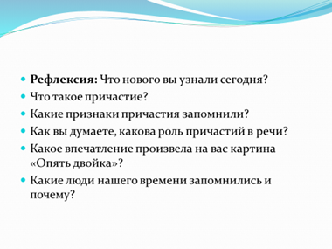
- Оценка собственного участия, активности во время «блочного погружения» по 10-бальной шкале.
«Оцени собственное участие, активность в данном погружении по 10-бальной шкале____»

- Рефлексивное эссе.

- Опиши с какими трудностями ты встретился во время Погружения.
- Выдели какие из них тебе удалось преодолеть. Как ты их преодолевал?
- Какие трудности тебе не удалось преодолеть? Как ты думаешь почему? Что можно было бы сделать чтоб решить эти трудности?

Этап 5.2.Домашнее задание
